

银行理财风险管控管理

系统解决方案

浙江大华技术股份有限公司

**目录**

第一章 方案综述 4

1.1. 行业背景 4

1.2. 需求分析 5

1.3. 设计原则 5

1.4. 用户价值 5

1.5. 设计依据 6

第二章 理财业务监控系统设计 7

2.1. 拓扑架构 7

2.2. 系统组成 8

2.2.1. 支行/营业网点层 8

2.2.2. 一级/二级分行层 12

2.2.3. 总行层 13

2.3. 业务应用流程 14

2.4. 系统功能 14

2.4.1. 办理理财 14

2.4.2. 客户经理回放理财录像 15

2.4.3. 关联理财录像 16

2.4.4. 自动上传网点录像 16

2.4.5. 补录理财录像 17

2.4.6. 检索理财录像 18

2.4.7. 延长理财录像存储时间 19

2.4.8. 自动删除到期理财录像 19

2.4.9. 配置理财业务类型 19

2.4.10. 报表统计 19

2.4.11. 运维统计 20

2.5. 方案特点 21

第三章 推荐配置清单 22

第四章 重点设备介绍 23

4.1. 理财柜台桌面摄像机 23

4.2. 理财监管硬盘录像机 23

4.3. 理财监管硬盘录像机 24

4.4. 理财风险管控管理平台 25

4.5. 理财监控中心集中存储 25

# 方案综述

## 行业背景

* 事件分析

近年来，随着银行代销各类投资理财产品数量不断增加，违规销售、隐瞒理财产品风险夸大理财收益、客户投诉和纠纷数量也不断增加。类似事件暴露出当前银行业在大步发展理财业务过程中，所存在的种种问题与风险。

* **内部监管不完善**：内部管理不完善，如何进一步完善内控管理，防范类似风险发生，当是各银行要面对的问题。
* **业务监控存盲区**：部分理财业务是在理财经理办公室办理，并没有安装监控设备，存在监控盲区。
* **视频录像无备份**：目前的录像存储方式仅限于网点本地的硬盘录像机，没有做备份存储机制，一旦硬盘录像机故障，将直接导致录像文件丢失。
* **理财经理流动快**：一旦发生理财产品到期无法兑付，理财经理往往已经换岗甚至离职，造成无法对证的局面。
* 银行政策

2015年2月份，广东银监局针对近年来广东辖内银行理财和代销产品销售违规行为多发、“飞单”案件频出的情况，为切实保护广大金融消费者的合法权益，印发了《关于开展银行理财和代销产品销售录音录像工作的意见》，要求辖内所有银行网点在2015年底前对高风险理财产品和其他所有代销产品销售过程实施录音录像同步监控。

同时在2014年7月，中国银监会北京监管局也下发了《关于印发商业银行产品销售录音录像工作指引的通知》，通知明确了对录音录像的技术要求：

* **存储** ：商业银行音视频资料及相关电子信息应至少保存至理财产品结束后两年；如遇产品客户投诉、法律诉讼等纠纷，应延长保管期限至纠纷结束后两年。
* **安全**：银行音视频资料应实现安全隔离存储和管理，确保前台人员及利益相关人员仅可检索调阅，不可截取和涂抹 。
* **检索**：确保音视频资料的声音、图像完整清晰，关系信息完备。音视频资料实施分类存储、有序管理，能够实现快速检索调阅。

## 需求分析

加强内控管理

* 加强对基层销售行为的监督和管理
* 进一步规范商业银行理财销售行为，切实保护银行业消费者权益

提供纠纷证据

* 可用于诉讼和投诉时提供证据，为银行和客户双方划清责任，提供有力的技术和制度支持
* 更加突出交易和风险收益对等、以及公平交易的市场原则

## 设计原则

银行理财监管系统的设计和实施应严格遵循“先进性、安全性、实用性、经济性”等原则。

**先进性**：投资理财业务录音录像系统的监控设备采用国际上技术先进、性能优良、工作稳定的设备和软件。

**安全性**：采用科学的架构设计，确保销售过程的录音录像与远程监控系统同步保存，对录音录像进行存储和管理。

**实用性**：系统从客户的实际需求出发，采用人性化的操作界面，高度集成、功能强大、界面直观，操作简便。

**经济性**：充分的利用原有的设备和人力资源，进行合理的调整和整合，使系统建设更加经济实用。

## 用户价值

* 支行/营业网点多个理财柜台共用一台理财采集存储设备，方案集成度高，性价比高。
* 前端摄像机接入灵活多样，能方便接入模拟、HDCVI、网络摄像机。
* 监控管理平台可对接银行CRM系统，自动同步用户个人信息。
* 平台业务功能强大，集成对理财录音录像的应用管理，并具备丰富的业务扩展性能。

## 设计依据

* 《银行营业场所安全防范工程设计依据》 GB/T16676-1997
* 《银行营业场所风险等级和防护级别的规定》 GA38-2004
* 《银行自助设备、自助银行安全防范的规定》 GA745—2008
* 《中华人民共和国金融行业标准—银行金库》 JR/T0003-2000
* 《智能建筑设计标准》 GB/T50314-2007
* 《防盗报警控制器通用技术条件》GB12663-1990
* 《安全防范系统通用图形符号》GA/T74-2000
* 《民用建筑电气设计规范》JGJ/T16-1992
* 《电子巡更控制系统通用技术条件》GB12633-1990
* 《电气装置安装工程工程电气设备交接试验标准》GB50150-1990
* 《电气装置安装工程电缆线路施工验收规范》GB50168-1992
* 《安全防范工程程序与要求》GA/T75-1994
* 《民用闭路监视电视系统工程技术规范》GB02198-1994
* 《安全防范工程程序与要求》GA/T75-1994
* 《安全防范工程行业标准》GA/T70-1994
* 《建筑电气安装工程施工质量验收规范》GB50303-2002
* 《安全防范工程费用概预算编制办法》GA/T70-1994
* 《安全防范工程枝术规范》 GB50348—2004

# 理财业务监控系统设计



## 拓扑架构

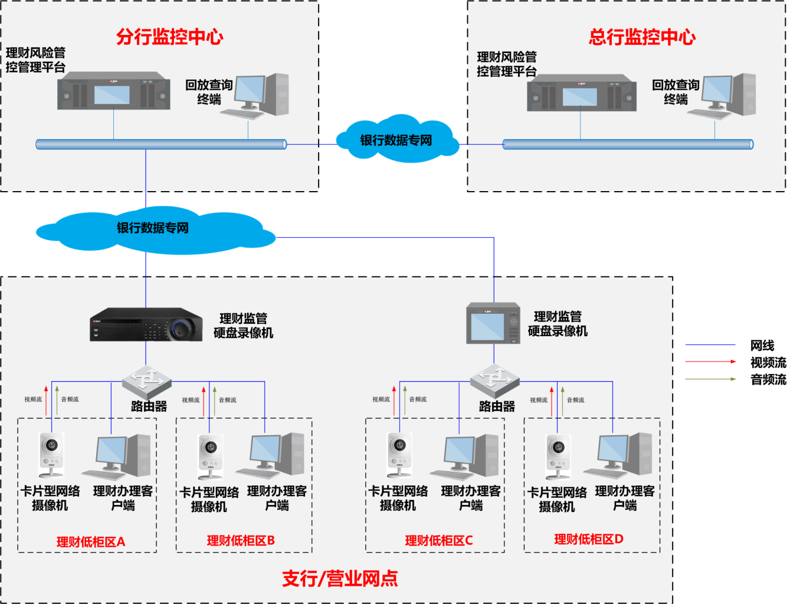

其中，各机构实现的功能如下：

**营业网点：**

* 理财过程录音录像
* 理财录像网点存储

**分行监控中心**

* 理财录像中心备份
* 理财录像查询、下载
* 对网点理财设备、录像统一管理

**总行监控中心**

* 理财录像备份
* 理财录像查询、下载

## 系统组成

**前端摄像机**

* **网络摄像机**：100W高清音视频一体网络高清摄像机，负责采集理财柜台业务人员及客户身体、面部特征以及业务人员与客户的谈话的音频内容。并通过网络将音视频信息上传到理财监管硬盘录像机。
* **模拟摄像机**：负责采集理财柜台业务人员及客户身体、面部特征。并将视频信息上传到理财监管硬盘录像机。

**理财监管硬盘录像机**：理财客户经理在办理业务前开启理财办理，将理财业务办理全过程的音视频录像存储在理财监管硬盘录像机上；同时能够将理财客户的信息叠加到理财录像中。

**理财风险管控管理平台**

* 对整套系统进行配置与查询，包括监控设备的远程控制、参数设置，人员权限设置、录像计划设置、日志查询、录像检索等功能。
* 支持理财录像在中心平台的二次备份。
* 支持理财录像事后补录 。



### 支行/营业网点层

在各理财柜台部署视频和音频采集设备一套实现音视频的采集，部署一台PC机，可通过PC客户端访问管理平台，实现对该柜台音视频采集控制及理财业务办理过程中相关资料输入。由理财监管硬盘录像机完成对各柜台上传的网络及模拟音视频信号的存储，并定时上传到分行中心管理平台。新部署的音视频采集设备可分为网络音视频采集设备和模拟音视频采集设备两种。

* **网络音视频采集设备**

**卡片型网络摄像机**：采用100W高清音视频一体网络高清摄像机，负责采集理财柜台业务人员及客户身体、面部特征以及业务人员与客户的谈话的音频内容。并通过网络将音视频信息上传到支行/营业网点内的理财采集设备。

**理财办理客户端：**通过客户端访问中心平台的Web操作页面：理财客户经理通过输入自己的员工工号、密码登录系统操作页面，并通过点击“开始录像”按钮开始进行录像，点击“取消录像”按钮进行录像的终止，点击“完成录像”按钮进行录像的保存。

**理财监管硬盘录像机：**负责存储网点理财柜台全天工作时间段八小时的录音录像，并在当天网络空闲时间段自动向分行监控中心理财监控管理平台上传本地打过标签的理财录音录像。理财录音录像在要求存储的时间内（本方案建议90天）处于锁定状态，不会被其他录像所覆盖。当超过该时间后，录像自动解锁后会被后续录像覆盖。

由于当天的理财录像均会在当天某个空闲时间段自动上传到分行监控中心理财监控存储平台做备份，因此不建议网点的理财监管硬盘录像机做长时间的录像存储，建议保存时间建议为90天，以节省存储硬盘成本投入。

**支行/营业网点录像存储空间计算：**

以4个理财柜台每天工作时间段录8小时，录制90天为例：

2Mb/s（1路100W音视频录像带宽）*4（理财柜台数量）*3600s（1小时）*8小时*90（天）/8（位）/1024(G)/1024(T)=2.47T

也就是说满足存储时间所需要的3T硬盘数量需配置1块即可。

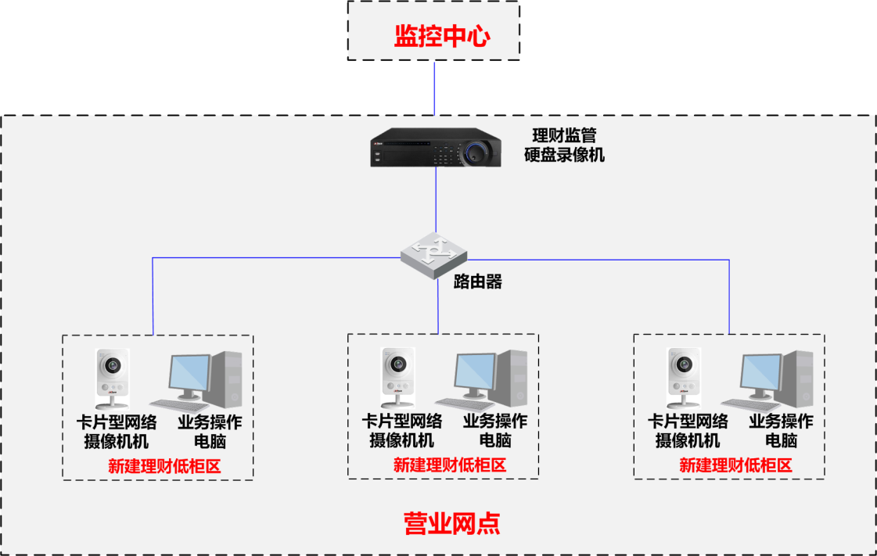

**新建网络音视频采集设备拓扑图**

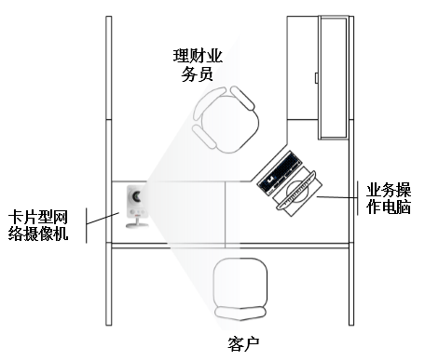

**新建网络音视频采集设备点位图**

* **模拟音视频采集设备**

**模拟摄像机**：负责采集理财柜台业务人员及客户身体、面部特征。并通过网络将视频信息上传到营业网点内理财监管硬盘录像机中。

**拾音器：**负责采集业务人员与客户的谈话音频内容。并通过网络将音频信息上传到营业网点内的理财监管硬盘录像机中。

**理财办理客户端：**通过客户端访问中心平台的Web操作页面：理财客户经理通过输入自己的员工工号、密码登录系统操作页面，并通过点击“开始录像”按钮开始进行录像，点击“取消录像”按钮进行录像的终止，点击“完成录像”按钮进行录像的保存。

**理财监管硬盘录像机：**负责存储网点理财柜台全天工作时间段八小时的录音录像，并在当天网络空闲时间段自动向分行监控中心理财监控管理平台上传本地打过标签的理财录音录像。理财录音录像在要求存储的时间内（本方案建议90天）处于锁定状态，不会被其他录像所覆盖。当超过该时间后，录像自动解锁后会被后续录像覆盖。

由于当天的理财录像均会在当天某个空闲时间段自动上传到分行监控中心理财监控存储平台做备份，因此不建议网点的理财监管硬盘录像机做长时间的录像存储，建议保存时间建议为90天，以节省存储硬盘成本投入。

**支行/营业网点录像存储空间计算：**

以4个理财柜台每天工作时间段录8小时，录制90天为例：

1Mb/s（1路模拟音视频录像带宽）*4（理财柜台数量）*3600s（1小时）*8小时*90（天）/8（位）/1024(G)/1024(T)=1.24T

也就是说满足存储时间所需要的2T硬盘数量需配置1块即可。

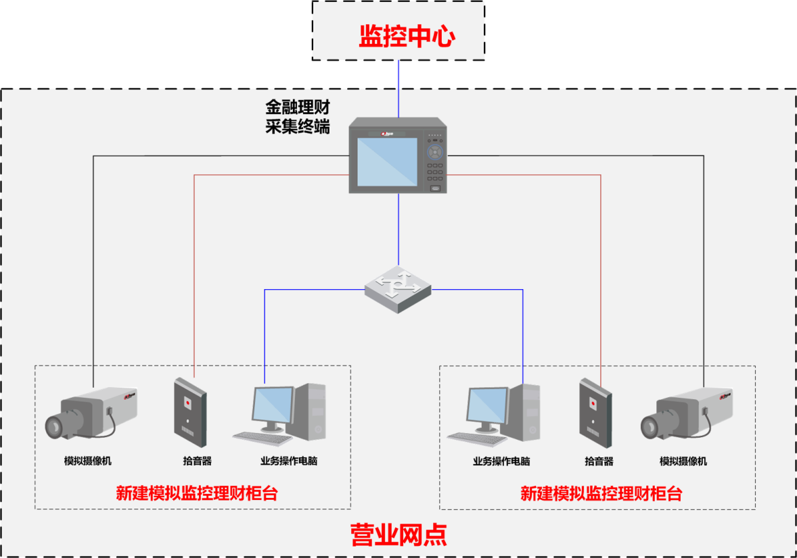

**新建模拟音视频采集设备拓扑图**

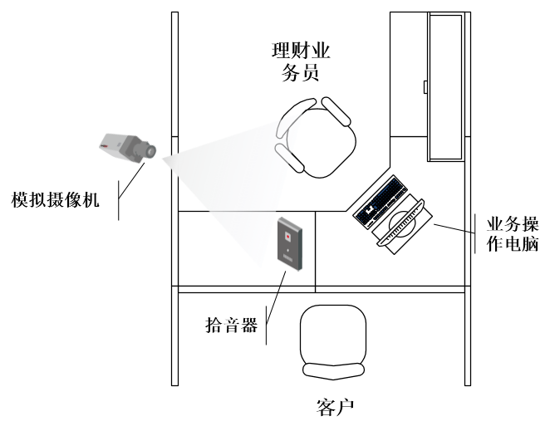

**新建模拟音视频采集设备点位图**

### 一级/二级分行层

在分行监控中心部署理财风险管控管理平台，该设备集成理财管控管理软件平台和集中存储功能，能够对各网点理财监管硬盘录像机上传的理财录音录像进行集中存储备份，并且对所辖网点各理财柜台信息、监控设备信息、音视频信息进行统一管理。

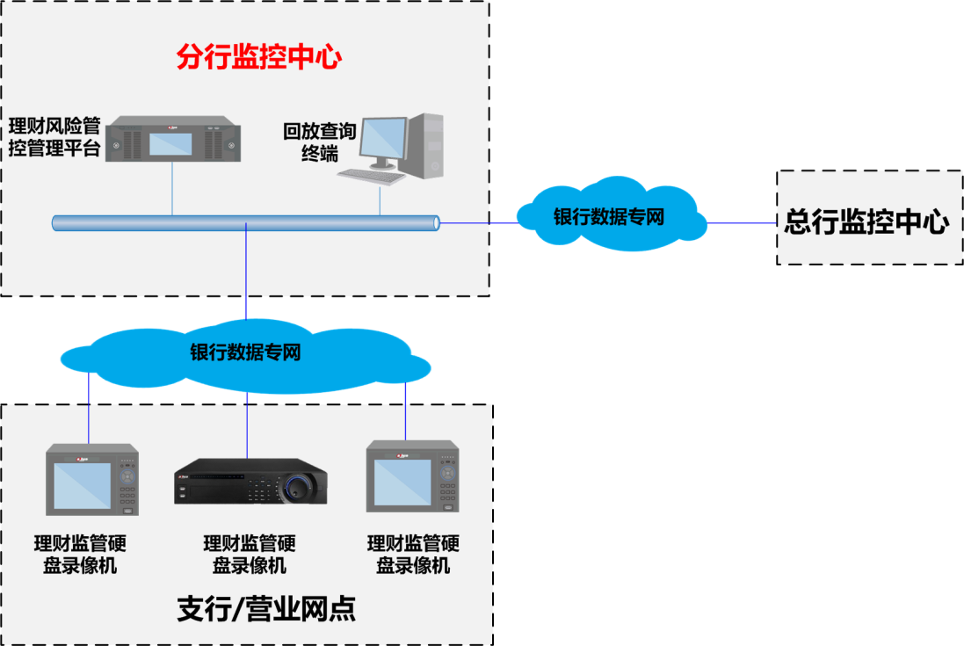

**分行监控中心拓扑图**

**中心二次存储：**理财监控管理平台可配16块硬盘，可以直接作为中心存储介质，也可挂接IPSAN，达到存储空间的扩容。在业务繁忙的时间段，系统先将录像保存在网点理财监管硬盘录像机上，保证业务的正常运行；在网络较为空闲的时间段，通过银行网络将网点理财监管硬盘录像机上存储的录像上传至分行理财业务监控中心进行备份。

**录像查询：**支持通过业务办理时间、业务单号、客户姓名、客户证件号、银行卡号、理财产品名称、产品类型等条件进行录像的查询，实现对录像的快速检索调阅。

**录像统计：**管理员可阶段性对理财录像进行数据的统计和导出，提供给银行一系列业务数据，便于银行进行业务规范，并能给银行考核提供参考依据。

**录像删除：**根据理财产品有效期，自动删除到期的理财产品，节省存储空间，也节省人力操作成本。

**录像延长：**对于发生纠纷的理财产品，提供录像延长操作，银行方面可以根据需要将录像进行延长保存。

**业务同步显示：**在理财监控管理平台中，能显示正在办理业务的工位，银行领导可以直接打开对应视频，实时查看业务办理的过程。

### 总行层

在总行监控中心部署回放查询客户端及理财风险管控管理平台，可对各一级/二级分行中管理的录像进行查询、下载，以达到总行统一管理的目的。

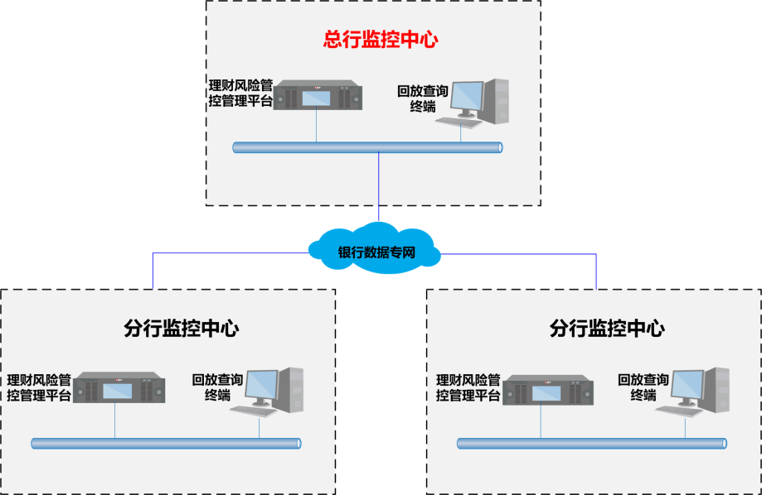

**总行监控中心拓扑图**

## 业务应用流程

1、客户咨询完毕进入理财专柜

2、理财客户经理登录理财监控系统

3、理财经理在系统中输入客户信息与产品信息

4、理财风险告知、产品销售、签约

5、完成理财专柜区办理，理财客户经理结束录像

6、理财客户经理现场查验录制的理财录像

7、确认无误后理财客户经理打印理财录音录像确认单

8、客户持录音录像确认单到银行高柜区办理印章

## 系统功能



### 办理理财

客户在咨询区咨询完毕后进入理财室理财专柜，理财客户经理确认客户需办理的业务类型，并使用自己的员工代码登录理财办理Web页面，输入客户的身份信息及办理的理财产品信息，启动“开始录像”按钮开始录像，并宣读理财须知进行产品销售、告知理财风险。

宣读理财须知过程中，如果客户中途变卦放弃办理理财，理财客户经理点击“取消录像”终止理财录像；否则待宣读理财须知完成并经过双方确认后，理财客户经理点击“完成录像”完成理财音视频录像。

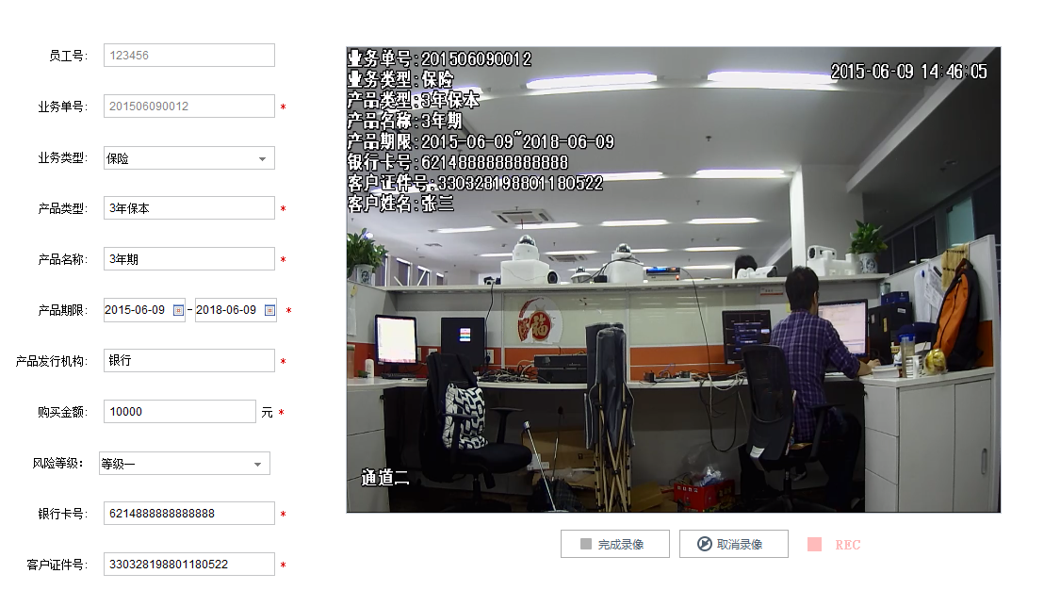

### 客户经理回放理财录像

客户经理完成录像后，同步在该页面生成录像列表，可现场直接查验刚录制的理财录像。

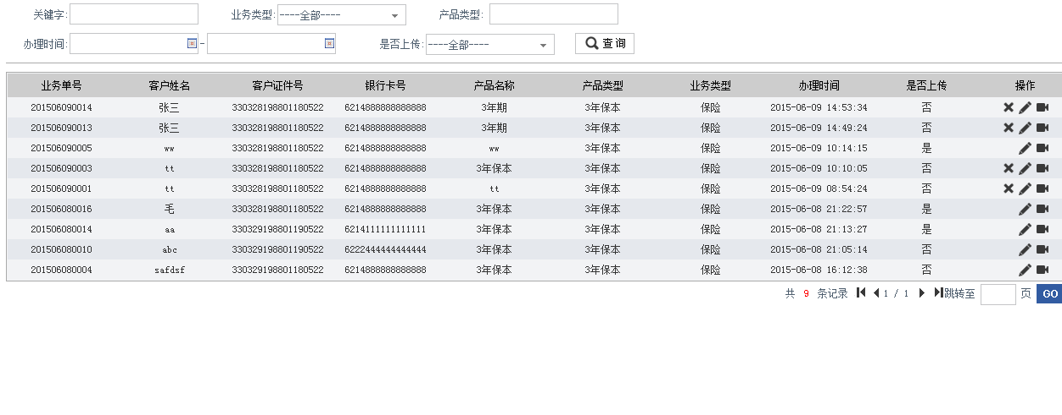

选择刚录制的理财录像，进行回放查验，第一时间纠正办理过程中的问题，避免事后发现问题造成额外工作量及难度。

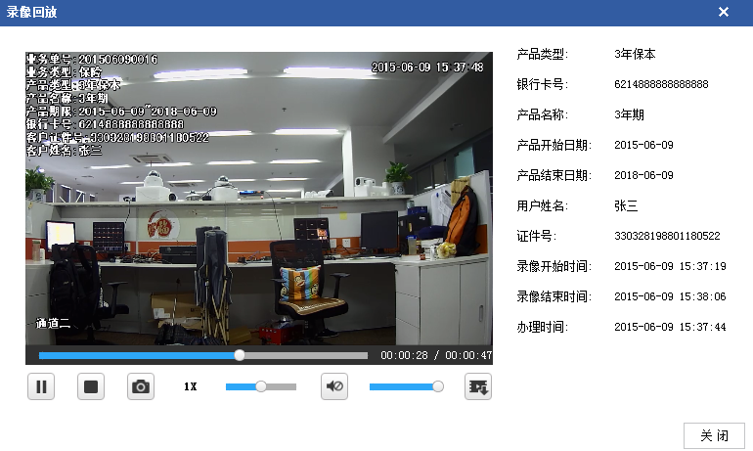

### 关联理财录像

客户持录音录像确认单到银行高柜进行购买理财业务，生成业务单据号等客户个人CRM信息。理财监控管理平台将理财柜台电脑推送上来的录像信息与客户CRM信息自动进行匹配、绑定，将理财录像与客户信息关联，以实现根据客户信息对录像进行检索的目的。

具体关联的信息有业务办理时间、业务单号、客户姓名、客户证件号、银行卡号、理财产品名称、产品类型等。

### 自动上传网点录像

网点理财监管硬盘录像机上的理财录像在每天固定的时间段自动上传至理财监控中心管理平台，并按照不同的理财产品类型自动进行分组。

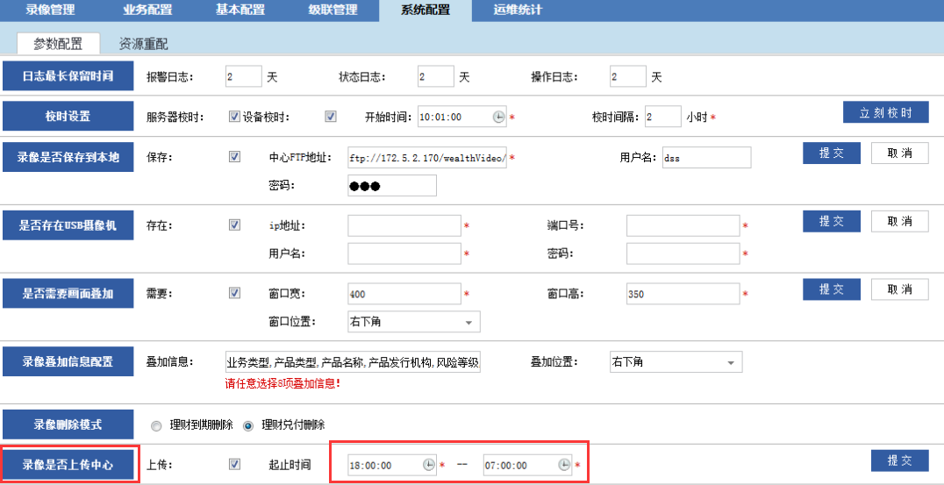

### 补录理财录像

**应用场景：**理财客户经理在理财业务办理开始前因为疏忽，没有按照规定对理财业务进行音视频录像。

营业网点的理财监管硬盘录像机进行工作时间段8小时的录像存储，如果在理财业务办理过程中理财客户经理没有按照规定进行录像，事后管理员可以通过理财监控管理平台对该业务办理时间段内的录像进行补录。

补录必须在理财监管硬盘录像机保存录像的最大时间段内（本方案建议为90天内）完成，防止理财监管硬盘录像机的录像被覆盖，造成无法补录。

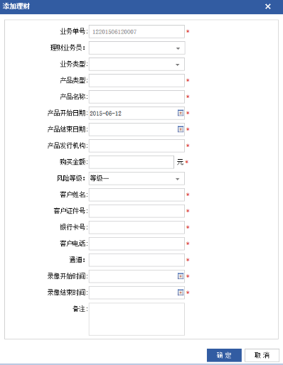

### 检索理财录像

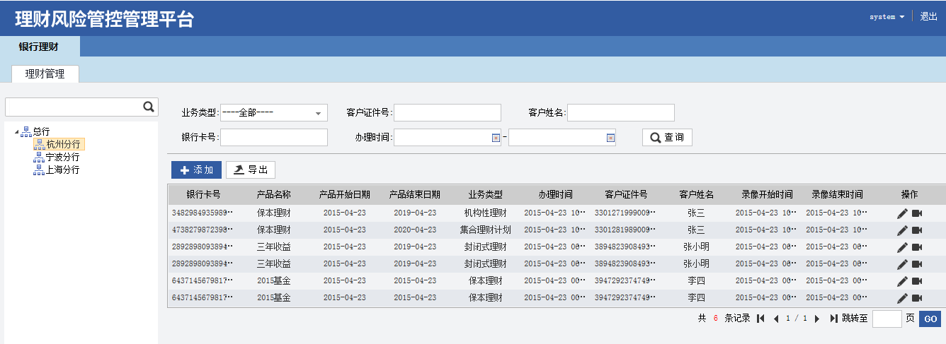

分行管理员通过输入业务办理时间、业务单号、客户姓名、客户证件号、银行卡号、理财产品名称、产品类型等信息可以在理财录像列表中快速查询到指定的签约录像。

### 延长理财录像存储时间

如遇产品客户投诉、法律诉讼等纠纷，根据银行要求需对该段录像延长保存期限至纠纷结束后2年。

系统支持延长该段录像的存储年限。

### 自动删除到期理财录像

根据银行要求，有期限的理财产品至少保存至产品结束后2年；无规定期限的产品录音录像资料保存期为客户购买之日起5年或客户全部赎回后2年。

系统支持针对银行对理财产品的期限要求，自动删除到期的理财录像。

### 配置理财业务类型

系统管理员可根据理财业务要求配置理财业务类型和产品名称，并可针对产品名称自定义产品属性，如产品名称、产品期限、录像保存时长等。

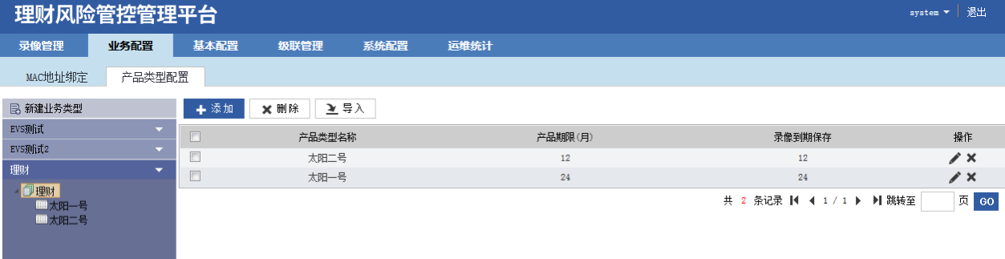

### 报表统计

理财录像流水导出：支持分行管理员阶段性对理财录像进行数据的统计和整理，同时也作为对业务员考核的依据。

### 运维统计

理财风险管控管理平台，立足于理财监控系统安全性，采用智能分析、故障检测和工作流引擎等技术，整合视频质量诊断、录像检查和设备状态检测等功能，为银行业务部系统管理员提供强大的运维功能，如服务器统计、设备统计、管理统计、操作统计、用户统计等，从而最大程度的减少理财监控系统运维的人力成本，提高运行维护水平，保障系统安全可靠运行。

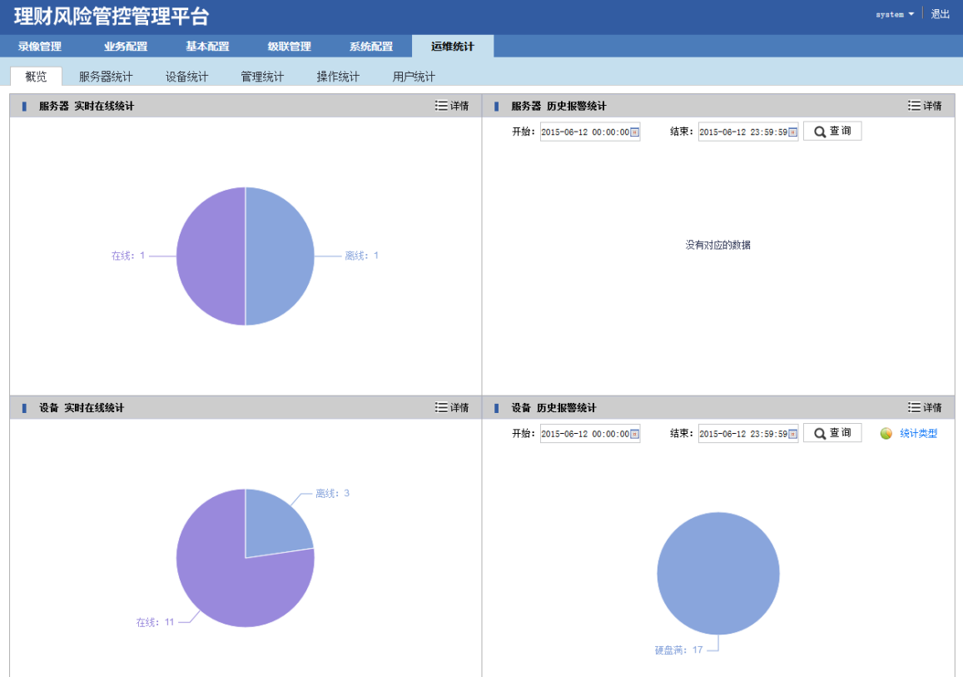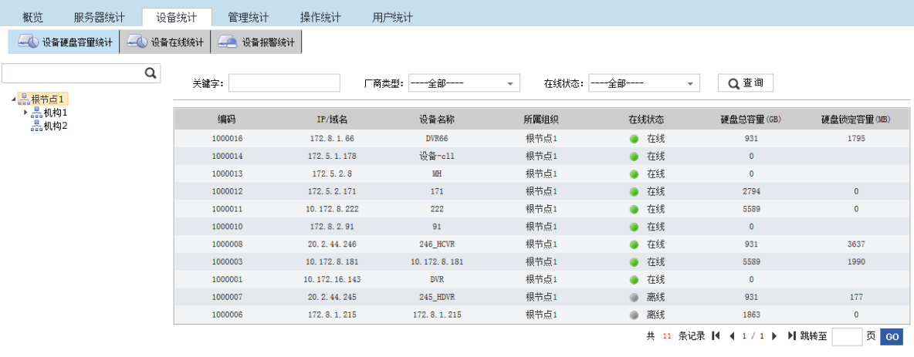

## 方案特点

* 实现总行、分行、支行/营业网点的系统层级管理；
* 支行/营业网点完成理财音视频采集、存储；
* 支行/营业网点的理财录像自动定时上传至分行理财监控管理平台；
* 分行完成下属支行/营业网点理财录像的中心二次备份，并对网点理财设备、录像统一管理；
* 总行实现对各分行业务信息的集中管理；

# 推荐配置清单

1个支行/营业网点:

|  |  |  |  |  |
| --- | --- | --- | --- | --- |
| **设备** | **品牌** | **型号** | **数量** | **备注** |
| 网络摄像机 | 浙江大华 | DH-IPC-KW12W-0280B | 1 | 一个柜台配置1个，无需外接拾音器 |
| 理财监管硬盘录像机 | 浙江大华 | DH-DVR0404LC-A/DH-DVR0404LC-S/DH-HCVR0404AH-VD | 1 | 可四个理财柜台共用1台理财监管硬盘录像机 |
| 3T硬盘 | 希捷 | ST3000VX000 | 1 | 由录像在网点的存储时间来配置 |

1个一级/二级分行:

|  |  |  |  |  |
| --- | --- | --- | --- | --- |
| **设备** | **品牌** | **型号** | **数量** | **备注** |
| 理财风险管控管理平台 | 浙江大华 | DH-DSS-F710-16-D | 1 | 软硬件一体机 |
| 3T硬盘 | 希捷 | ST3000NM0033 | 15 | 由理财柜台数量、录像保存年限来配置 |
| 理财监控中心集中存储 | 浙江大华 | DH-EVS7024D-R | - | 可选，具体根据理财录像业务量和存储年限配置数量 |

总行:

|  |  |  |  |  |
| --- | --- | --- | --- | --- |
| **设备** | **品牌** | **型号** | **数量** | **备注** |
| 理财风险管控管理平台 | 浙江大华 | DH-DSS-F710-16-D | 1 | 软硬件一体机，如果要做双机热备，需配置两台 |

# 重点设备介绍



## 理财柜台桌面摄像机

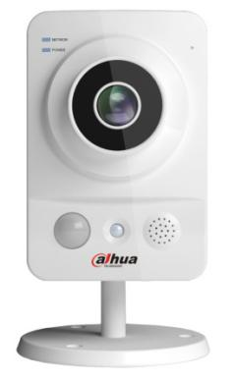

* 采用标准H.264视频压缩技术，压缩比高，码流控制准确、稳定
* 百万像素分辨率，低照度效果好，图像清晰度高
* 支持数字水印加密，防止数据被篡改
* 支持SD卡功能
* 内置拾音器和扬声器
* 支持WIFI功能、支持WPS一键连接
* 支持网络断开、IP冲突、移动检测、视频遮挡智能报警

## 理财监管硬盘录像机

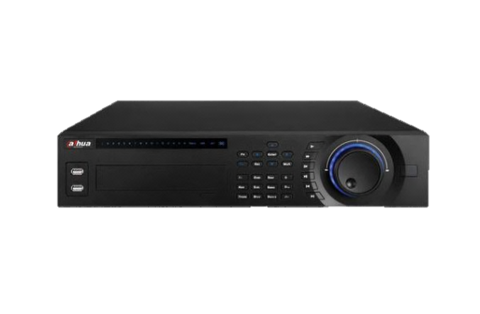

* 工业级嵌入式微控制器，采用嵌入式LINUX操作系统
* 支持4路模拟+4路网络视频输入，支持模数转换功能，最大可支持8路1080P网络摄像机接入
* 支持高清回放二次转码，轻松实现低带宽下的网络回放
* 支持预览画中画功能，可轻松预览主画面时叠加其他通道画面，支持对同一通道进行监视和回放
* 支持8个SATA接口，1个eSATA接口（支持磁盘柜外扩4块硬盘存储）
* 支持理财录像的锁定/解锁，支持理财录像容量报警提示
* 支持理财客户信息及产品信息在预览及录像回放中的叠加
* 支持双千兆网口，实现局域网，广域网同时监看，并支持多址、负载均衡、容错三种模式。

## 理财监管硬盘录像机

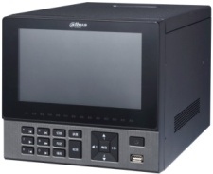

* 软硬件采用嵌入式构架，设备稳定，性能强劲
* H.264H编码模式，1080P编码降为4M码流
* 内置4个sata接口，支持4个4T硬盘，外置1个esata接口，可外挂硬盘或磁盘柜
* 支持一键开启和停止录像
* 可独立做音视频录像操作，视频画面操作简单、便捷
* 支持理财录像的锁定/解锁，支持理财录像容量报警提示
* 支持理财客户信息及产品信息在预览及录像回放中的叠加
* 双网口设计，对监控网络进行有效隔离，减轻银行业务网带宽压力

## 理财风险管控管理平台

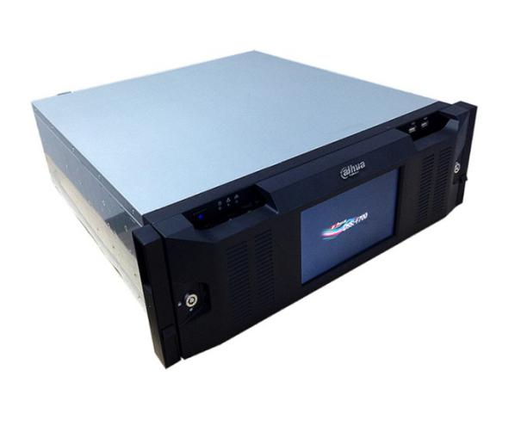

* 软硬件采用嵌入式构架，设备稳定，性能强劲采用业界领先的**ALL-IN-ONE**架构，集成主控、转发、存储、设备管理等功能，使系统搭建更方便
* 无需再使用专用的转发服务器、存储服务器等
* 只需插上电源、配上IP，设备就可马上开始工作
* 双机热备部署非常简单，一根网线互联两台设备就可以完成部署
* 支持接入30多家主流厂家的视频设备，支持GB28181协议、支持ONVIF协议
* 针对理财监控业务需求，具备丰富的业务扩展性能
* 自带CRM模块，可根据需求与银行CRM系统做对接

## 理财监控中心集中存储

* 采用双控制器架构，保障了系统的可靠性
* 采用64位高性能多核处理器，保障了海量数据处理的稳定性
* 采用模块化、抽拉式、无线缆设计，保障了系统易维护性
* 支持SAS多级级联，外部SAS接口带宽双向192Gbps，保障了系统存储容量的易扩展性
* 单机具有24块硬盘，单套系统最大支持240块硬盘扩展，容量最大可达960TB
* 每个控制器最大支持扩展4个千兆以太网口或者2个万兆接口
* 支持3.5寸，2.5寸SAS、SATA、SDD（1T、2T、3T、4T、5T、6T），支持不同容量磁盘混插
* 支持磁盘热插拔、在线更换、在线扩容
* 支持Onvif、GB28181等标准协议，保障了对不同厂家前端设备的兼容性
* 完全标准化设备，兼容各类软件平台